NAMA:BABY FRILLY ABE KHARISMAYU
KELAS:II RPL 2
Inilah tugas PBGTM sebagai berikut:

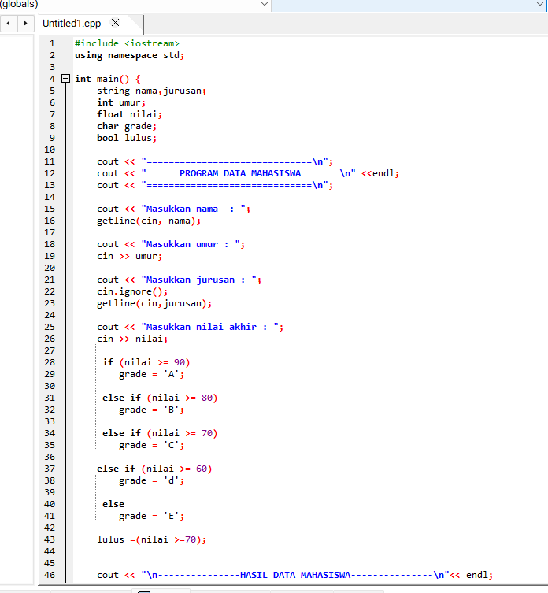

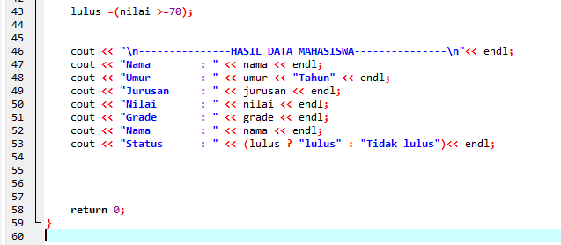
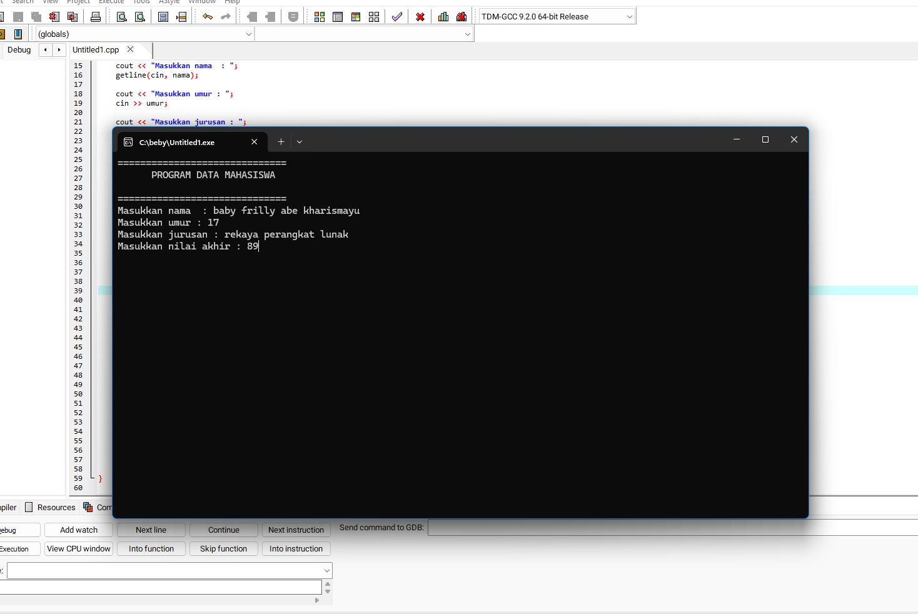
Inilah tugas saya,sekian terimakasih.

